

Manuel d’installation OSGRIM Android



1. Sommaire

1. Sommaire 2

2. Préambule 3

3. Installation de MTPDrive 3

4. Configuration et paramétrage 4

5. Transfert du fichier apk sur l’appareil Android 7

6. Modification du fichier de configuration Osgrim 8

7. Installation de l’application 9

1. Préambule

Afin d’installer l’application Android Osgrim saisie de rondes et d’assurer le bon fonctionnement de l’application avec le client lourd Osgrim, plusieurs fichiers vous ont été fournis :

* **Documentation_installation.pdf :** La procédure à suivre pour installer l’application Osgrim saisie de rondes et configurer l’ordinateur pour que l’application communique avec l’ordinateur.
* **Documentation_utilisateur.pdf :** Le manuel d’utilisation de l’application Osgrim et du transfert de données entre l’appareil Android et l’ordinateur qui a Osgrim client lourd.
* **MTPdrive210.exe :** L’installeur du logiciel MTPDrive nous permettant de « mapper » l’appareil Android afin qu’il soit vu comme un disque par l’ordinateur.
* **Licence.txt :** Le fichier texte contenant une licence pour le logiciel MTPDrive.
* **Osgrim.apk :** Le fichier d’installation de l’application Osgrim Android.

**Attention** **!** Vous devez disposer des droits administrateur pour réaliser les configurations qui suivent.

1. Installation de MTPDrive

Double cliquer sur le fichier **MTPdrive210.exe** et cliquer sur Oui pour autoriser cette application à effectuer des modifications sur l’ordinateur.

La fenêtre de l’installeur s’ouvre. Cliquer sur Next puis sur I Agree et enfin, Install.

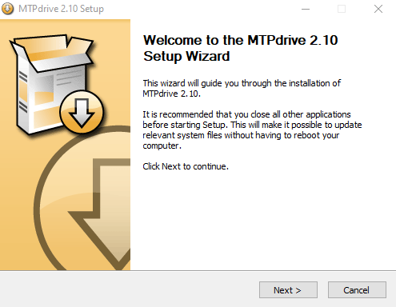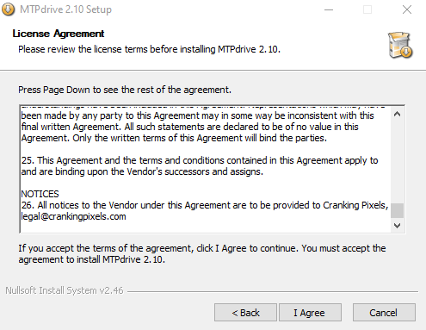

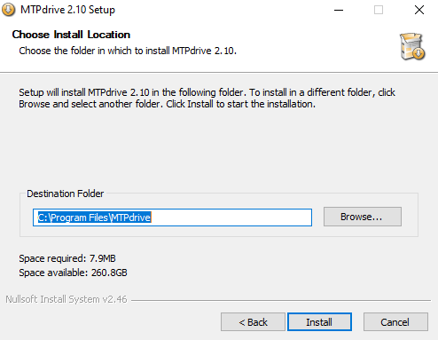

Quand l’installation est terminée, cliquer sur Finish.

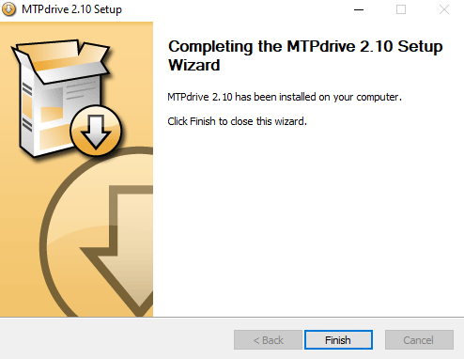

Le logiciel est alors installé, mais il faut encore le configurer.

1. Configuration et paramétrage

Brancher en USB votre appareil Android **dévérouillé (avoir tappé le code s’il y en a un)** à l’ordinateur et lancer le logiciel **MTPdrive** sur l’ordinateur. Pour lancer le logiciel, le chercher dans la liste des applications ou tout simplement taper la touche windows puis chercher MTPdrive.

Quand le logiciel s’ouvre, choisir un disque non utilisé (nous choisirons **T** pour la suite de l’installation) et l’appareil à utiliser pour l’application Android puis cliquer sur **Map**:

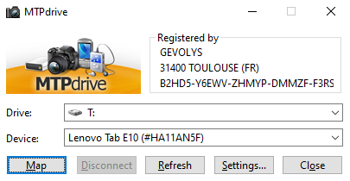

3

2

1

Une fois que la fenêtre de chargement a disparu, cliquer sur **Settings**.

Aller ensuite dans l’onglet **About** et cliquer sur **Enter registration key…** pour entrer la licence du logiciel :

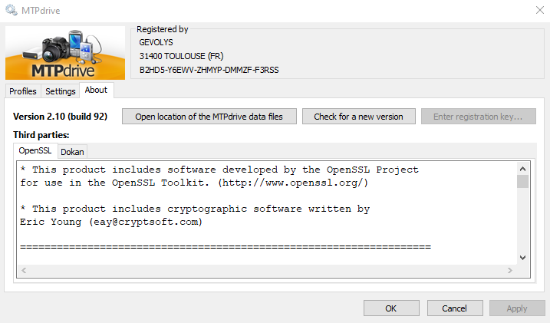

Copier le contenu du fichier **Licence.txt** et le coller dans le cadre qui s’est ouvert, puis valider.

Puis, retourner dans l’onglet **Profiles** et configurer le bloc **Preferred drive letter** comme ci-dessous :

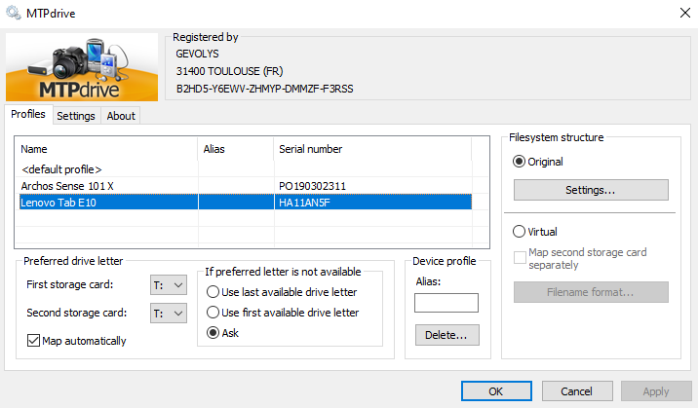

Cliquer sur **Apply** pour valider les modifications.

Ensuite, cliquer sur **Settings** et cocher la case **Always route ‘Device Connected’ events for all devices…’**:

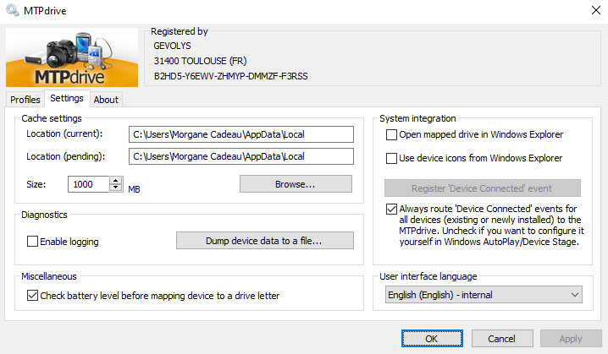

Cliquer sur **Apply** pour valider puis sur **Cancel** pour fermer les réglages. Fermer MTPdrive en cliquant sur **Close**.

Maintenant, ouvrir le **Panneau de configurations**.

Afficher les catégories par **Grandes icônes** et aller dans **Programmes par défaut**:

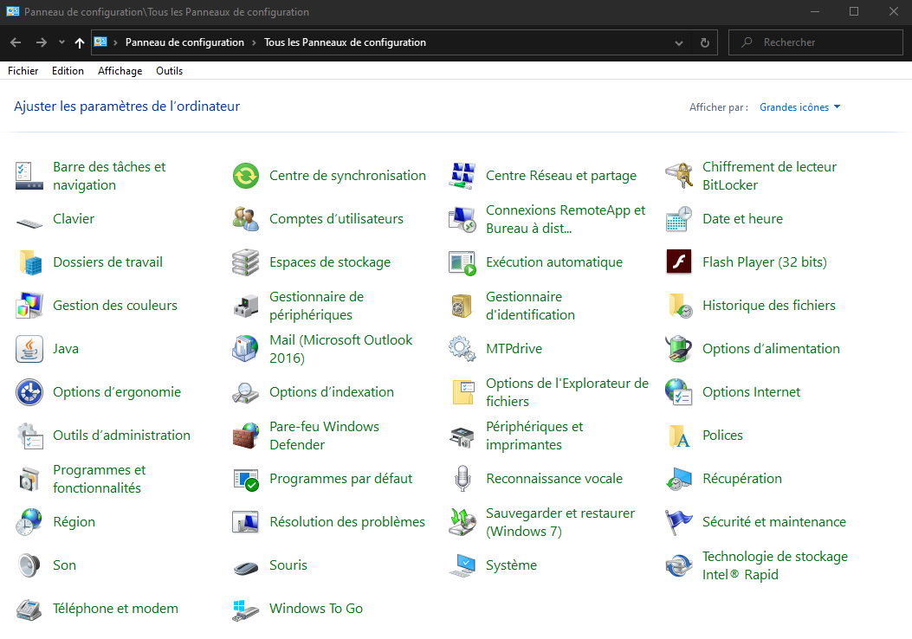

Aller dans **Modifier les paramètres de la lecture automatique**:

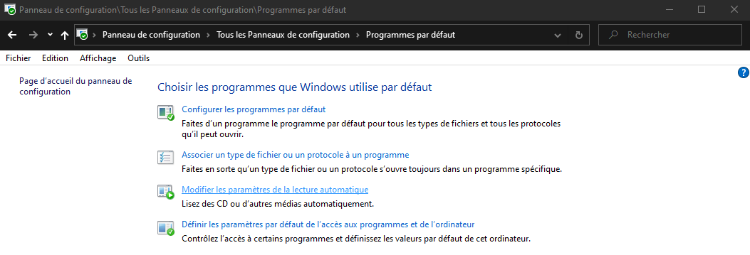

Faire défiler l’écran tout en bas au niveau de la catégorie **Périphériques**. Repérer le nom de l’appareil Android et choisir comme action **Map this device to a drive letter (MTPdrive)**, puis, cliquer sur enregistrer.

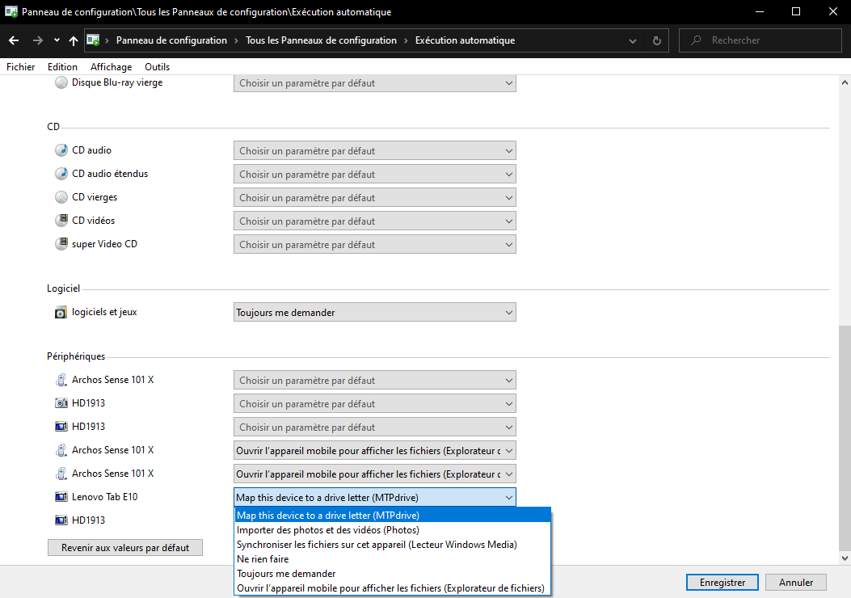

Il est ensuite nécessaire de redémarrer l’ordinateur pour que les changements s’appliquent. Débrancher donc la tablette et redémarrer l’ordinateur.

1. Transfert du fichier apk sur l’appareil Android

Quand l’ordinateur a redémarré, **déverrouiller** l’appareil Android puis le **brancher en USB** à l’ordinateur.

Ensuite, ouvrir un explorateur de fichier windows. L’appareil Android devrait apparaître dans **Ce PC** en tant que disque (ci-dessous T: entre parenthèses) :

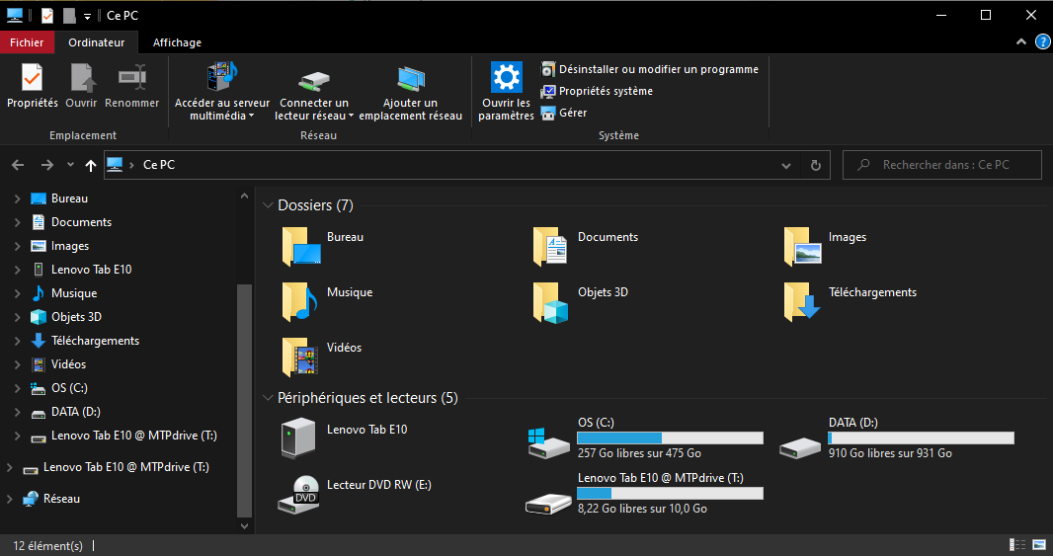

Double cliquer sur le disque en question et aller dans le dossier **Download**. Puis, y coller le fichier **Osgrim.apk** fourni.

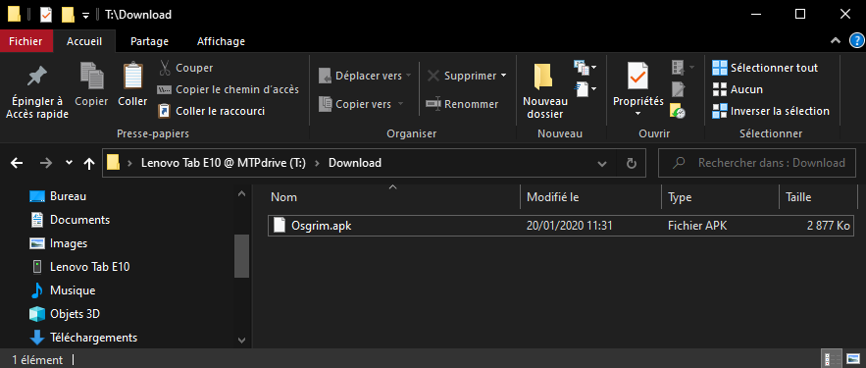

1. Modification du fichier de configuration Osgrim

Il faut maintenant préciser à Osgrim sur quel appareil les données ont été transférées afin d’assurer le bon fonctionnement de l’application Android.

Pour cela, ouvrir un explorateur de fichier puis aller dans C:\Osgrim\ et chercher le fichier **sql.xml**.

Faire un clic droit sur le fichier afin de l’ouvrir avec le **bloc-note**.

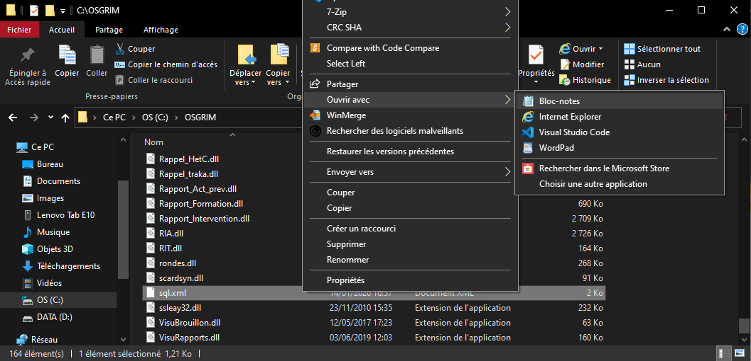

Compléter ou rajouter la ligne **<PATH_ANDROID>T:\Download\</PATH_ANDROID>** si elle n’y est pas, avec T la lettre de disque choisie au moment de la configuration MTPdrive.

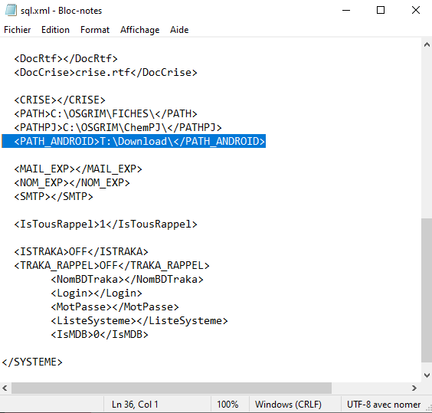

Enregistrer (CTRL + S) puis fermer.

La configuration est alors terminée, il ne manque plus qu’à installer l’application Android sur l’appareil. Quand cela sera fait, il faudra récupérer les données d’Osgrim en dévérouillant puis branchant l’appareil à l’ordinateur et en exportant les données depuis la main courante Osgrim (se réferrer au manuel utilisateur fourni).

1. Installation de l’application

Aller dans l’explorateur de fichier de l’appareil Android et se déplacer dans le dossier où se situe le fichier **osgrim.apk**.

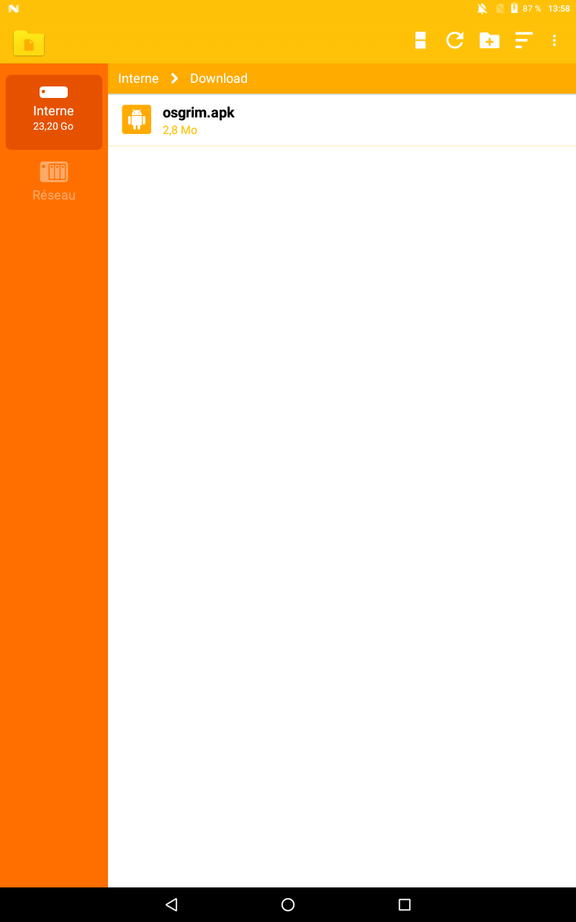

Toucher le fichier pour installer l’application. Un message demande alors si l’installation doit se réaliser. Choisir installer pour procéder à l’installation de l’application.

Si l’appareil affiche un message comme quoi il ne se fie pas aux applications inconnues, accepter et donner les autorisations demandées par l’appareil.

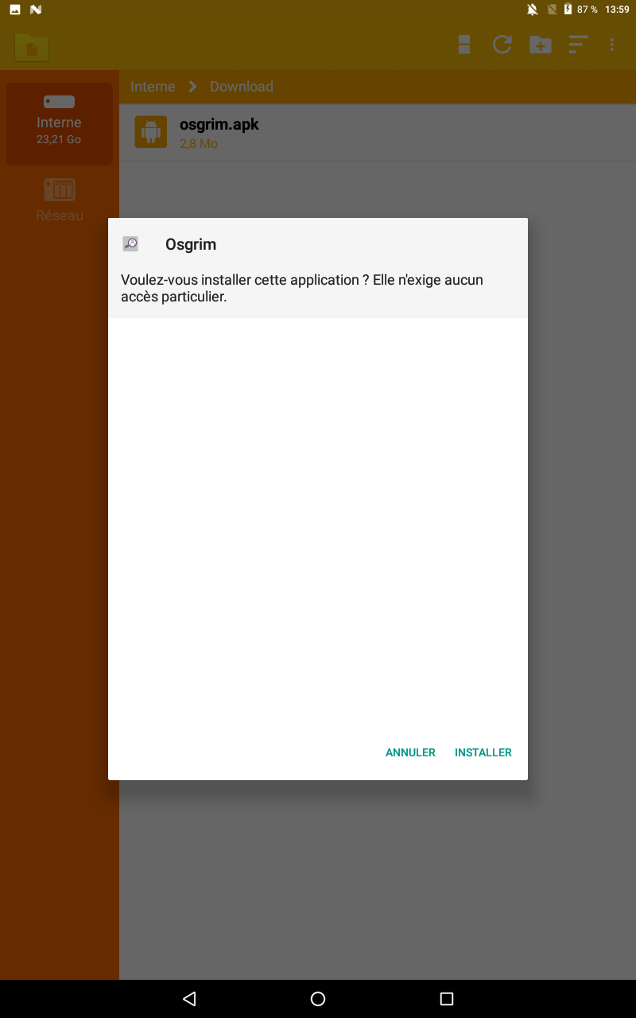

L’installation se lance alors.

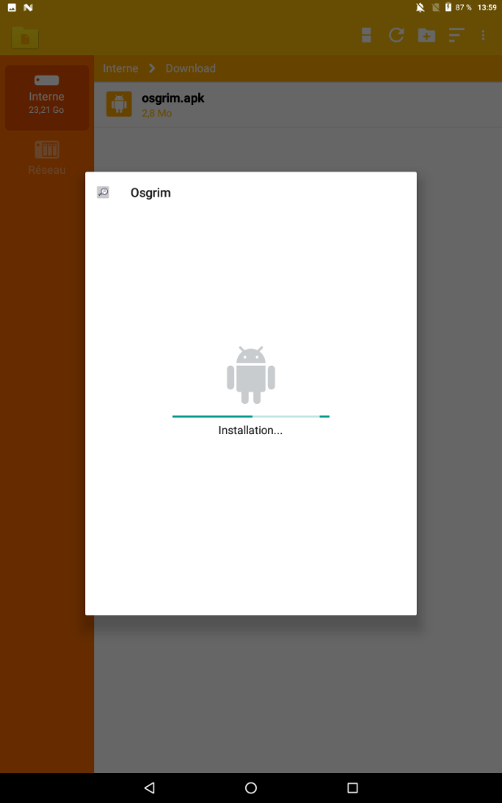

Lorsque l’installation est terminée, l’installeur le signale par le message ci-dessous. Toucher ouvrir pour ouvrir directement l’application ou ok pour fermer le message de succès.

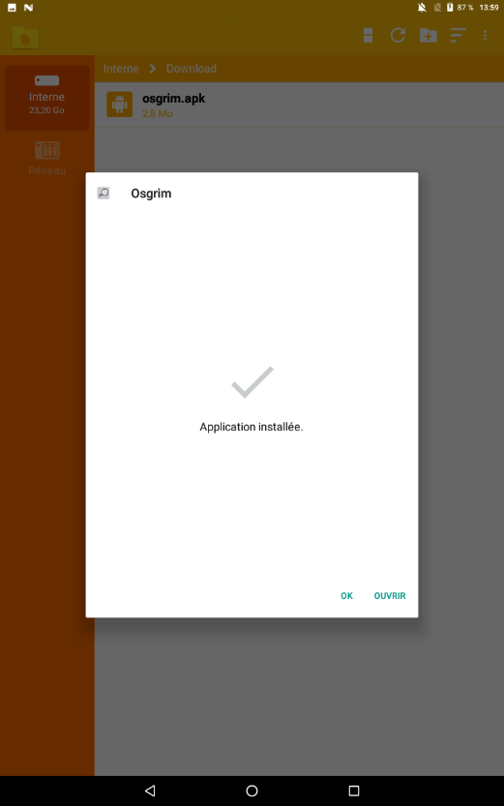

Si l’on touche ok et qu’on visualise toutes les applications, on remarque rapidement que Osgrim a bien été installé :

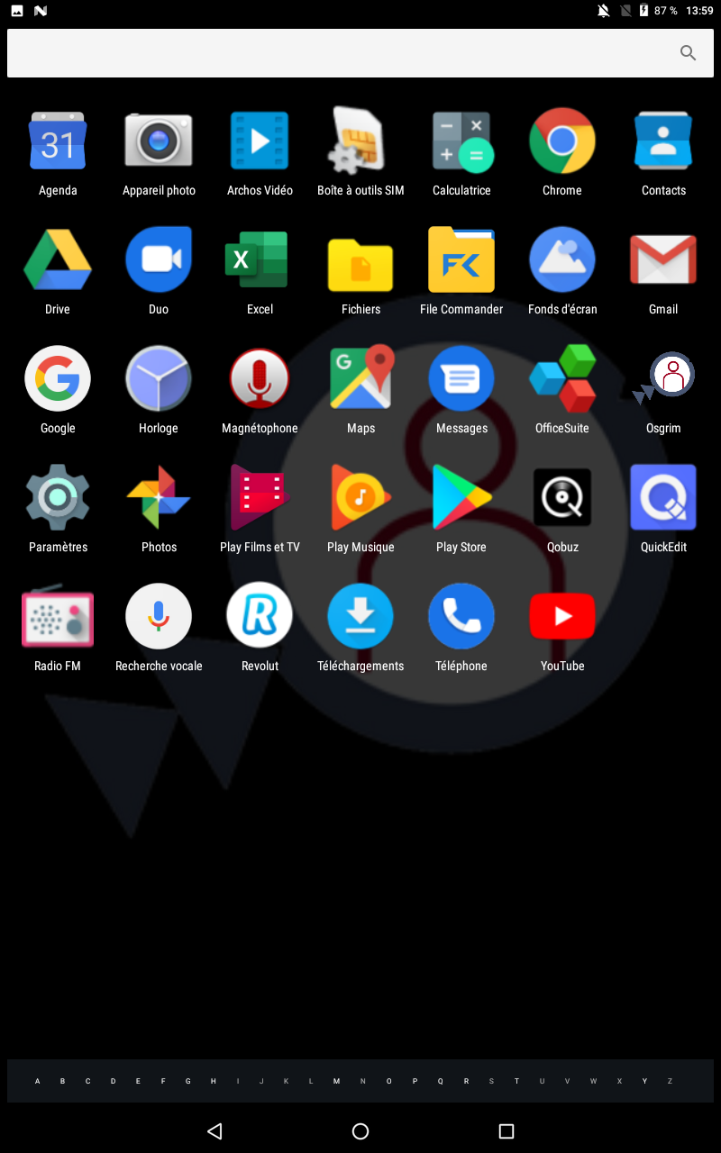

En lançant Osgrim, on se retrouve sur l’onglet d’importation et d’exportation des données. Il faut importer les données du client lourd avant de pouvoir se servir de l’application. Pour plus de renseignements, se référer au manuel utilisateur de l’application.

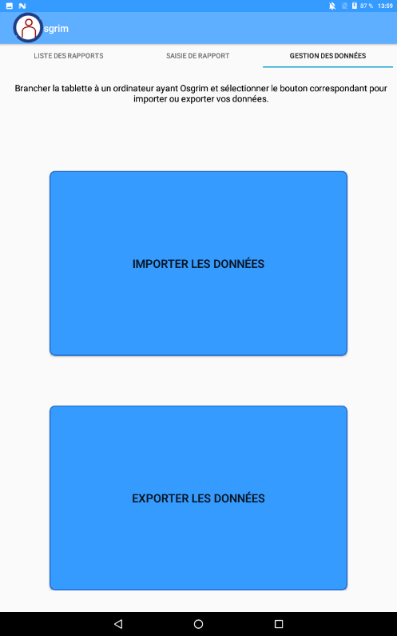

L’application étant installée, le fichier apk peut être supprimé et n’a pas de raison de rester sur la tablette. Ne pas hésiter à retourner dans l’explorateur de fichier pour supprimer le fichier en question.

